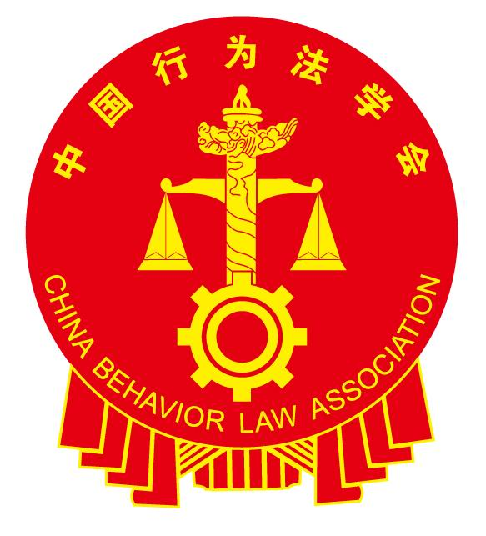
中国行为法学会培训合作中心

关于举办破产案件审理与破产重整、预重整、涉税法律实务
暨破产管理人实务与履职风险应对专题研修班的通知
各有关单位：
供给侧结构性改革的推进，以及“清理处置僵尸企业”的背景下，破产案件大量增加，案件错综复杂，审理难度颇大。重整与破产清算、和解并称为我国现行破产法律制度的三大程序，重整制度为困境企业提供了有利其发展、再生、退出的公平合理的环境。但是，重整案件涉及面广、操作难度大，如何正确理解重整制度的相关规定，并在实务中恰当操作与管理重整案件，成为破产律师，特别是破产管理人的挑战之一。同时，债权人及其他利害关系人对管理人的履职要求越来越高，管理人的履职风险越来越大，管理人执业风险无处不在，管理人执业风险捉摸不定。随着公司清算损害赔偿诉讼的井喷之势，管理人应更加重视履职风险的防范。防风险于未然，可能已为“已然”。再者 ，供给侧结构性改革的新战略与包括“去杠杆”在内的“三去一降一补”的经济工作部署下，在新一波债务违约潮的背景下，作为去杠杆两条途径之一的债务重组将迎来一个高峰期。
为正确理解和适用《破产法》及其相关司法解释，探索我国化解债务危机的道路，促进困境企业与金融机构之间的沟通，构建打击逃废债机制，防范和化解金融风险，探讨破产案件前沿热点问题及审判对策，提高破产重整、和解和清算的业务技能，指导困境企业重整、庭外重组、预重整、关联企业破产及房地产企业破产，分享困境企业债务重组的成功经验，规范破产管理人操作，保护债权人合法权益，防范管理人履职风险，经研究，中国行为法学会培训合作中心将继续举办“破产案件审理与破产重整、预重整、涉税法律实务暨破产管理人实务与履职风险应对专题研修班”。学习结束后将颁发三十学时结业证书。现将有关具体事项通知如下：

一、参加对象
各级人民法院从事破产案件审判的法官；各律师事务所、会计师事务所、破产清算事务所、税务师事务所、资产评估事务所等专业服务机构的合伙人以及相关专业人员；各类金融机构和大中型企业负责清算事务的高级管理人员；金融资产受让人；从事破产法教学与科研的专业人员。
二、时间、地点
报到日期：2018年11月22日
会议时间：2018年11月23日—25日（三天全天学习）
会议地点：合肥市
三、参加办法
参加的代表须交纳培训费3600元/人（含专家报告、场租、资料等）。统一安排食宿，费用自理，报到时统一交纳。请将报名表传回，我们收到报名表后，于举办前七天将正式日程和报到通知传真给参会代表：
会务组联系方式：
联 系 人： 卞 元
手 机： 13955189028(同微信号)
报名邮箱： 864011891@qq.com
四、特别声明
中国行为法学会培训合作中心是唯一有权代表中国行为法学会开展培训工作的专门单位，培训项目均在官方网站www.hrlylaw.com公示。其它单位未经授权使用带“中国行为法学会”字样的名义开办培训班及类似的研讨班、论坛等，均属违规及侵权行为。

附件：1、讲座日程安排
2、报名表

中国行为法学会培训合作中心
二零一八年十月

附件1：日程安排
11月23日  （星期五）  9:00-12:00  14:00-17:00 | 破产重组实务中亟待夯实的几个基础问题  1、破产拯救理念的正确认识与僵尸企业处置 2、破产企业接管及风险控制  3、破产拯救功能要求相关政策制度协调配合 4、债权申报审查及确认  5、破产程序启动（破产原因；申请主体；执破衔接） 6、重整程序的信息披露问题  7、破产财产状况调查报告及调查中的疑难问题 8、破产重组价值判断、维护、实现  9、重整计划编制  主讲专家：尹正友 炜衡律师事务所高级合伙人，北京破产法学会副会长
11月24日  （星期六）  8:30-11:30  13:30-16:30 | （一）破产法适用的趋势、需求、定位、执行  1、破产法适用的趋势、需求与业务价值链的提升 2、管理人的法律性质定位  3、管理人工作定位：法院；政府；管理人 4、管理人的专业化、规范化、阳光化  5、债务人自行管理模式下的管理人责权定位 6、破产管理（审理）的常态化法治化  7、执行：从多维度合力促进——重点解析“立案；应对和打击逃废债问题”  （1）管理人问题 （2）加强府院联动配合协作机制 （3）应对和打击逃废债难点  （二）桨员与舵手的协调之道——细说管理人与法院之沟通技能  1、管理人与法院之关系诠解 2、相处协同推进之原则 3、申报参与竞争管理人注意事项  4、向法院报告事项及汇报内容 5、接受备检及备查内容 6、自觉接受相关主体的监督  （三）破产债权的定性与分配－－冲突现象与突围路径  1、破产债权主要类型及构成要件 2、破产债权范围的认定 3、破产债权申报规则  4、破产债权的分配 5、破产债权民刑交叉问题 6、冲突与解决  （四）破产程序中的税收问题——结合财政部、税务总局出台财税【2018】17号  主讲专家：朱老师 某中院审委会委员、金融庭庭长，长期从事金融、破产、执行审判工作
16:40-18:30 | - “执破衔接”  1、“执破衔接”的两种形态  2、“执转破”制度对“执破衔接”的推动——激活了“执破衔接”中的效益博弈  3、“执破衔接”的功能发挥  （二）全国法院破产审判会议纪要解读  主讲专家：田 飞 广东省高级人民法院破产审判庭（执行裁决庭）
11月25日  （星期日）  9:00-12:00  14:00-17:00 | （一）实质合并破产实践探索、十大核心问题与解读——以纵横、浙玻合并破产案为例  1、合并破产模式及典型案例 2、合并破产路径选择、破产条件 3、申请主体和时间  4、实体合并破产规则的适用 5、法人人格高度混同的认定 6、管理人的指定  7、合并破产申请人的举证责任 8、通知及异议程序的安排 9、管辖法院的确定  10、组织听证审查并裁定 11、对合并破产异议的处理 12、法律后果  （二）管理人破产实务中常见的15个争议问题解析  1、执行回转债权是否享有优先权 2、银行可否以破产债务人存款抵消其贷款？  3、优先于担保债权的相关债权人的表决权？ 4、担保债权表决权的计算方法？  5、烂尾楼条件下消费性购房款返还的计算 6、已判决退还房款，房款可否优先抵押债权  7、对账册下落不明又无产可破的如何处理 8、房屋租赁合同可否解除及相关款项性质？  9、保证人应否承担债务人破产后的债务利息 11、其他六大争议问题——详见现场解析  （三）破产管理经验集萃、述评及开拓市场提升能力的做法：12个管理人的成功经验展示  1、对勤勉尽责的认识与做法 2、破产管理团队建设经验 3、破产瑕疵财产处置路径  4、建筑企业破产挂靠工程的处置 5、房企债权申报流程化管理 6、破产不停产的处理  7、创新破产思路 妥解欠薪难题 8、破产中承租户的处置问题 9、管理标准化述解  10、如何提升管理能力水平 11、发挥债权人会议的作用 12、如何提升开拓市场能力  （四）管理人履职风险的研究及应对——案例研究  1、三个管理责任纠纷案例引发的思考 2、管理人赔偿责任归责要件及裁判路径  3、管理人履职的六大主要风险点与风险防范的建议  （1）债权申报通知与审查 （2）破产财产的接管、管理、处分  （3）怠于对外催收债权的损失 （4）对应撤销、追回事项消极作为  （5）从业人员故意失范、违法行为的责任 （6）关于刑事责任的几种情形的思考  （7）对破产企业董监高违反忠实勤勉义务应追究责任而不追究  主讲专家：朱老师 某中院审委会委员、金融庭庭长，长期从事金融、破产、执行审判工作
因不可预见因素，主办单位保留个别专家及议题调整的权利，请以报到通知为准。
附件2：
（合肥市）破产案件审理与破产重整、预重整、涉税法律实务
暨破产管理人实务与履职风险应对专题培训班报名表
因名额有限，此表请尽快发送邮件至：卞元 864011891@qq.com
单位名称
通讯地址
联系人 |  |  |  | 电话 |  |  | 传真
参 加 人 员
姓 名 | 职务 |  | 性别 | 手 机 |  | 电子邮件
住宿预订 |  |  | □合住 □包房 □不住  拟住日期：2018年 月 日— 月 日
您重点关注的内容或您的培训需要：

